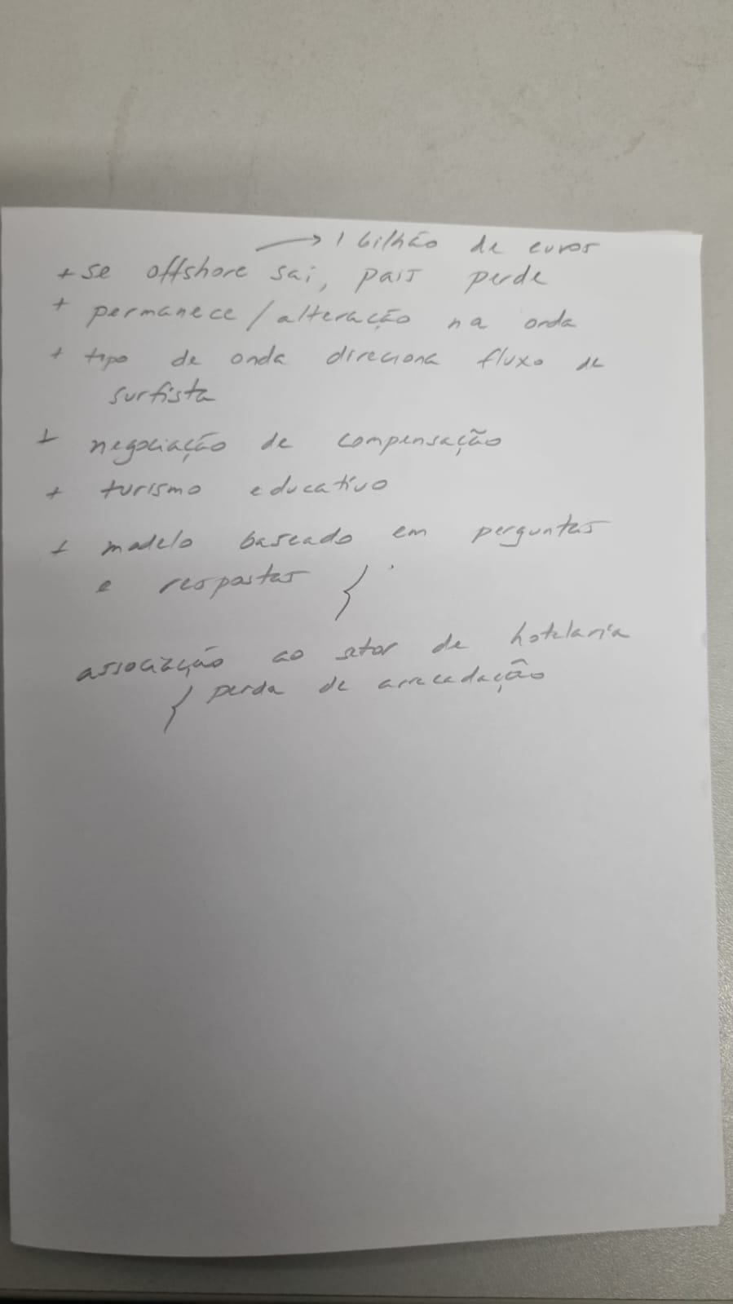

As políticas públicas que indicam que a humanidade precisa trabalhar com energias renováveis, a entrada da eólica offshore é importante em especial com relação a 70% de uso de energias renováveis.

Ao mesmo tempo, para a comunidade local de Peniche há uma participação significativa do surf que interfere na rede de turismo local. Esta é também uma ação de política pública.

O objetivo deste artigo é alinhar trazer luz a discussão entre estas duas políticas públicas. Para isso é feita uma modelagem baseada teoria de jogos onde se mostra o efeito da aliança do surf e turismo. A partir deste modelo é feito uma análise de sensibilidade (planilha de jogos).

O surf é uma atividade econômica de entretenimento. A gerência e gestão pode não estar alinha a comunidade local. Embora exista uma associação local. Sistema olímpico (global, nacional e local). Em contrapartida, a presença do surf movimenta uma cadeia econômica local não formalmente alinhada associada ao evento, em especial, o turismo. A promoção da cidade é muito influenciada por estes eventos globais.

Se os estudos de impacto ambiental estão avaliando se a nova tecnologia do wind offshore está afetando a qualidade da onda para o surf. Não é o caso de se analisar a onda média apenas.
Em alterando o tipo de onda, a nova onda permite a prática do surf? Continua a mesma coisa, não tem mais surf e se altera o tipo de onda.

Partindo do princípio de não se tem mais condições de prática do surf. Qual é o impacto econômico local? O surf global não é muito afetado. O surf local deixa de existir. O problema é que o sistema de turismo local pode ser impactado severamente pela ausência do surf.

Partindo do princípio de a onde se altera. E como é que o turismo deve reagir entre o abandono do surfista anterior e novo perfil do surfista. Lembrando que o tipo de onda direciona a prática do surf.

Precisa se pensar um alinhamento institucional para apoiar a negociação entre o surf e offshore.
Negociação. Se houver uma estratégia institucional do surf para ter uma compensação pelo fim da atividade. Quem é que recebe isto?
Como conclusão, o surf precisa estar alinhado ao turismo para receber a compensação.

Cenários de teoria de jogos
Eólica vence -> atividade econômica de turismo local fica inviabilidade.
Surfe vence -> localmente o problema fica resolvido, mas globalmente o país e mundo perdem
Negociações -> ações de offshore

